DISEÑO DE APLICACIONES WEB

Accesibilidad



Jelena Ilic Santos

2ºDAW

IES EL CAÑAVERAL

2025

Ejercicio1

En este ejercicio he utilizado la herramienta Experte.

En la captura se indica que hay elementos que no cumplen con el contraste necesario para que sea accesible. Además, si seleccionas la opción de mostrar elementos, te indica aquellos que no cumplen con el contraste deseado.

Para mejorar la accesibilidad en este aspecto, se pueden realizar cambios en los colores del texto y del fondo utilizando herramientas como Contrast Checker o WCAG Color Contrast Checker. Se recomienda un contraste mínimo de 4.5:1 para texto normal y 3:1 para texto grande.

En la captura se indica que hay elementos que no cumplen con el contraste necesario para que sea accesible. Además si seleccionas la opción de mostrar elementos, te indica aquellos elementos que no cumplen con el contraste deseado.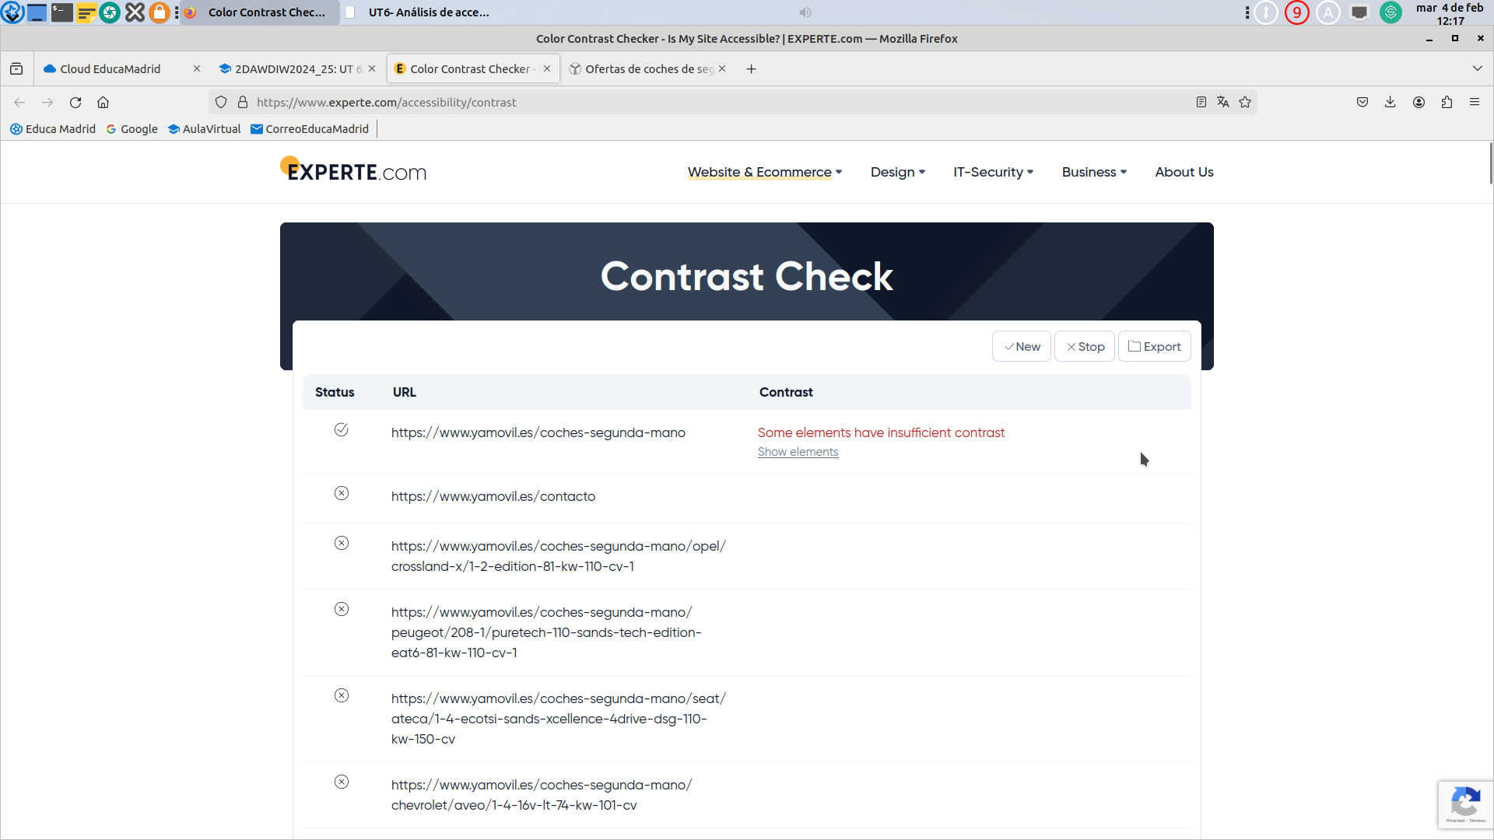

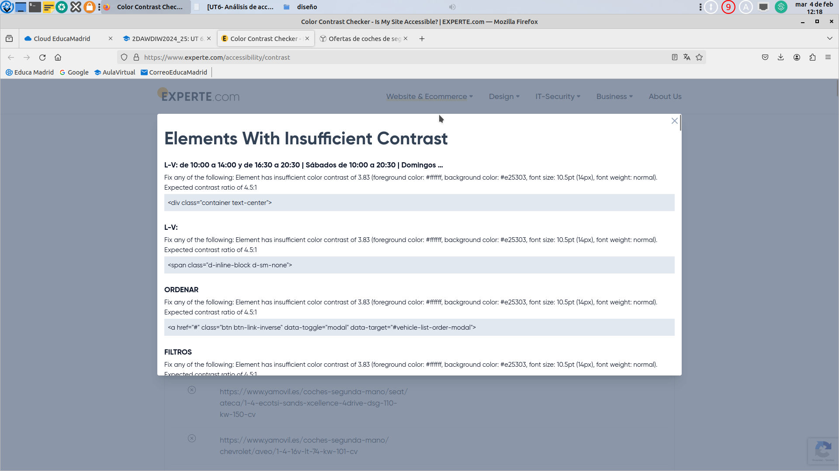

Ejercicio2

Utilizando la herramienta Textise, hemos convertido la misma página completamente a texto, lo que ayuda a las herramientas de lectura de pantalla a interpretar el contenido sin necesidad de visualización gráfica. Esto es especialmente útil para personas con discapacidades visuales.

Se recomienda asegurarse de que los textos alternativos de las imágenes sean descriptivos y que la estructura del contenido sea clara y bien organizada para facilitar la navegación.

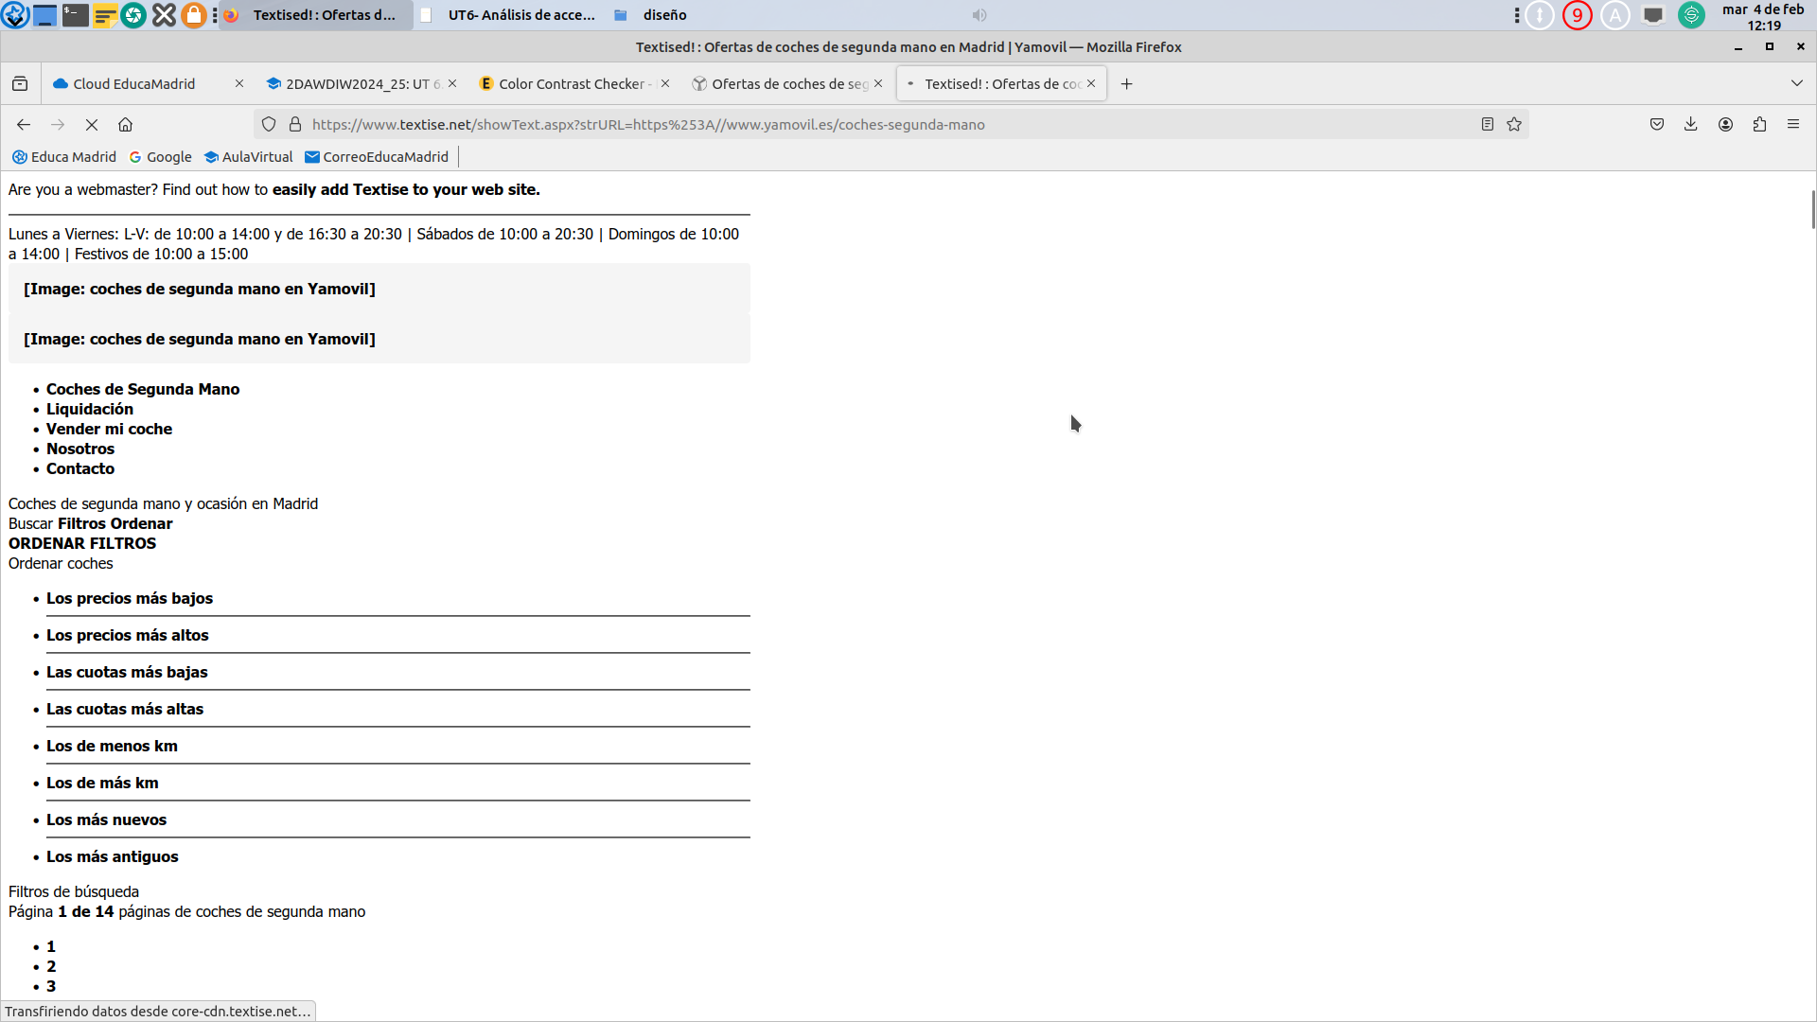

Ejercicio3

En este ejercicio se ha utilizado la herramienta TAW para analizar la accesibilidad de la página web. Se han encontrado varios errores clasificados en las siguientes categorías:

* **Perceptible**: Algunos elementos carecen de texto alternativo adecuado.
* **Operable**: Se han detectado problemas de navegación con el teclado.
* **Comprensible**: Algunos formularios carecen de etiquetas adecuadas.
* **Robusto**: Se identificaron errores en el código que podrían dificultar la interpretación por parte de lectores de pantalla.

Para solucionar estos problemas, se recomienda:

* Agregar descripciones adecuadas a las imágenes.
* Verificar que todos los elementos sean accesibles mediante teclado.
* Asegurar que los formularios tengan etiquetas claras y asociadas correctamente.
* Revisar el código para mejorar la compatibilidad con tecnologías asistivas.

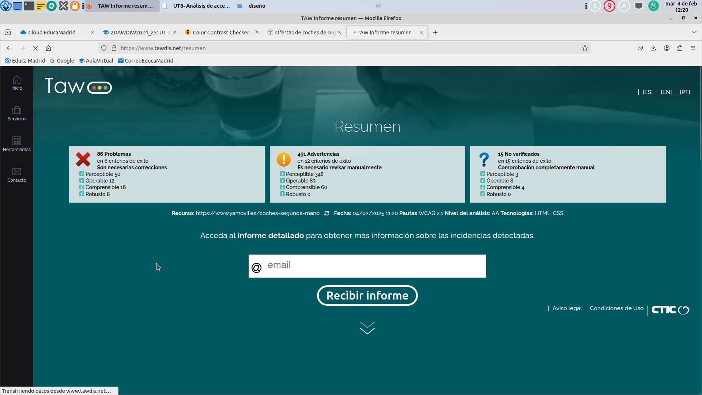

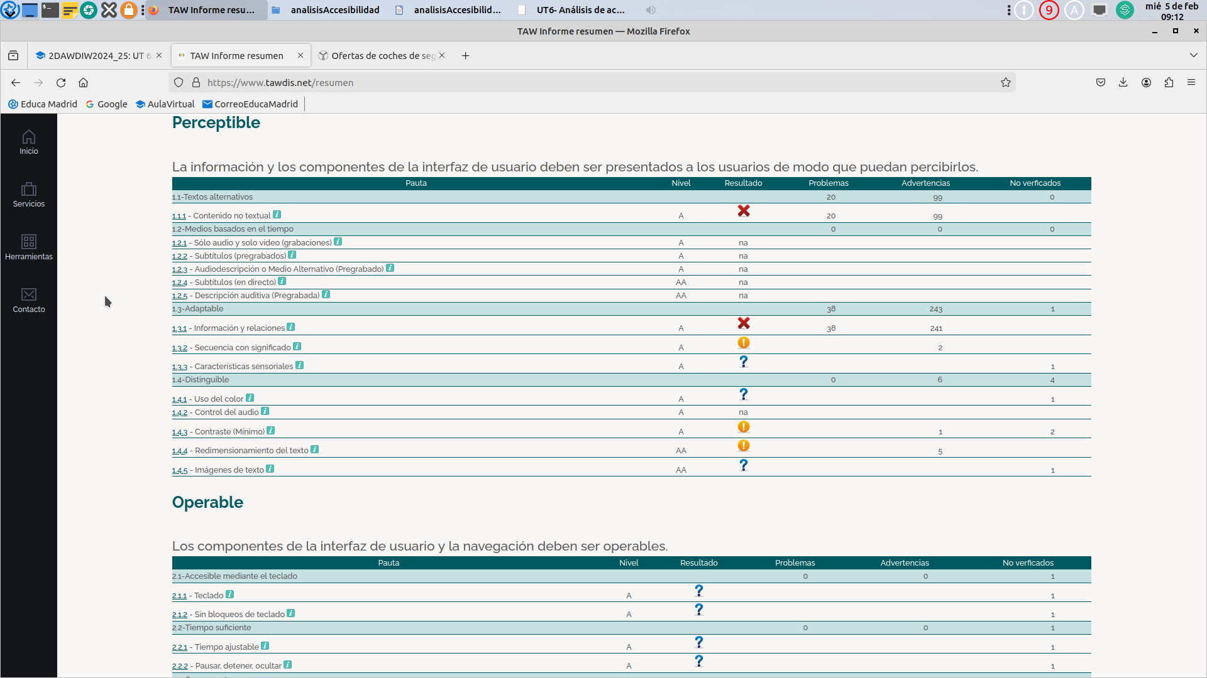

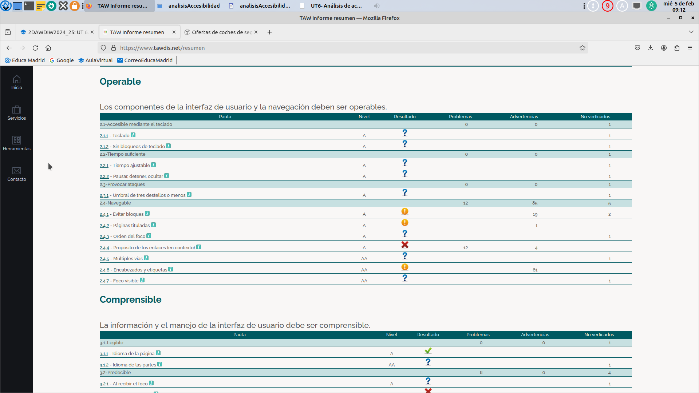

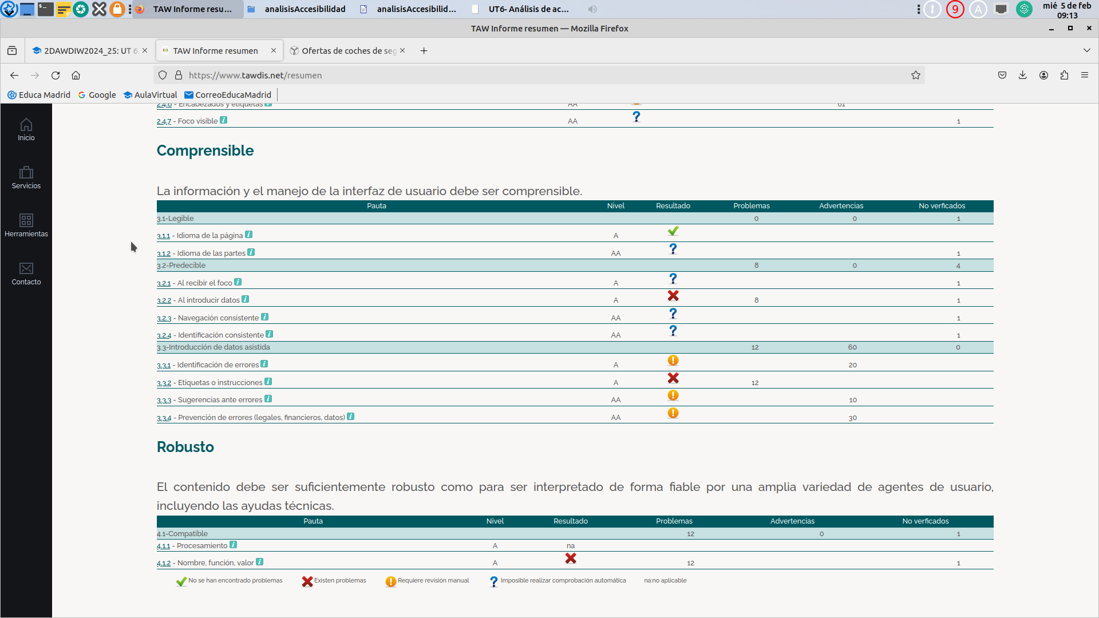

Ejercicio4

Se ha utilizado la herramienta Accessibility Checker para realizar un análisis más detallado de la accesibilidad del sitio web. Los errores encontrados incluyen:

* Falta de descripciones en botones e imágenes.
* Uso incorrecto de etiquetas ARIA.
* Problemas con el orden del contenido para usuarios de lectores de pantalla.

Las soluciones propuestas son:

* Incluir atributos como aria-label en los botones y enlaces.
* Utilizar role y otros atributos ARIA de forma adecuada.
* Reorganizar el contenido para que el flujo lógico sea claro para todos los usuarios.

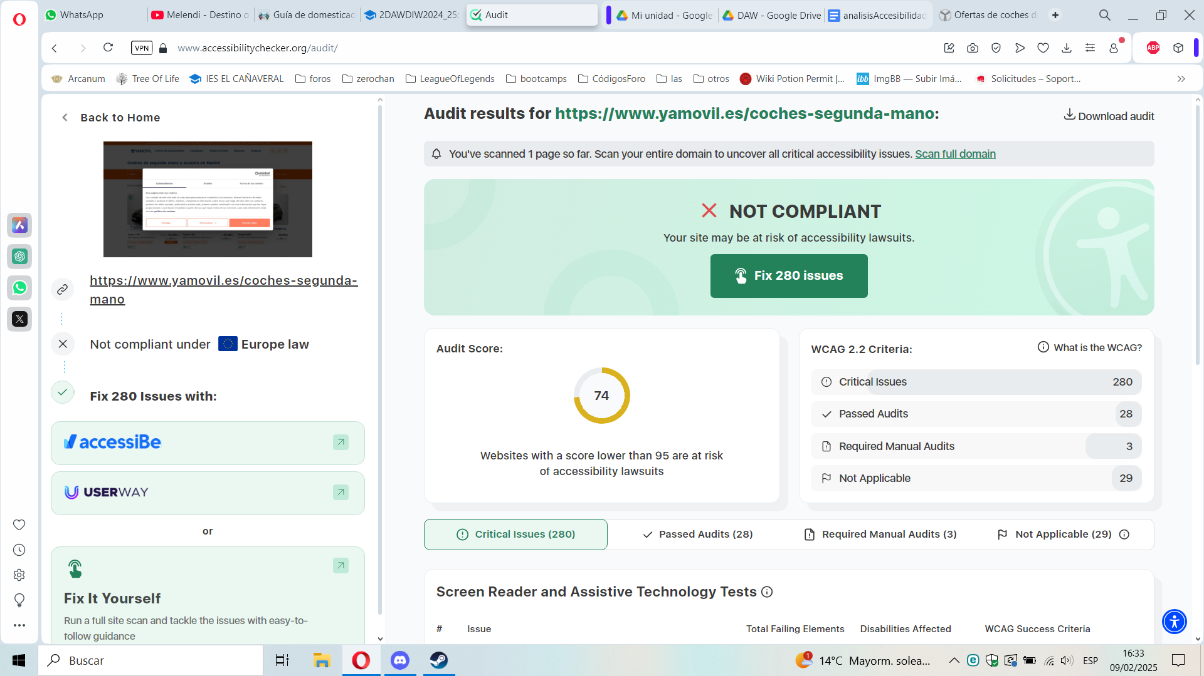

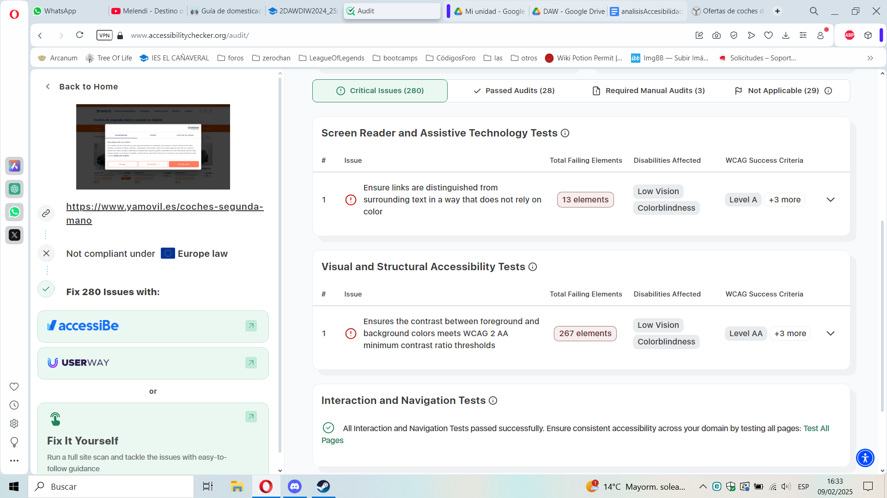

Ejercicio 5

Revise el ejercicio anterior de bootstrapl y adjunto en la tarea el nuevo index.html realizando las mejoras necesarias para convertir la página en una página mucho más accesible.

* **role**: Se usa en elementos como el menú de navegación y los botones para definir su propósito y mejorar la accesibilidad.
* **aria-hidden**: Se ha utilizado en algunos elementos visuales para ocultarlos de los lectores de pantalla cuando no aportan información relevante.
* **aria-label**: Añadido a botones e iconos interactivos para mejorar la navegación y facilitar su interpretación.

Para mejorar la página hice estos cambios:

* Agregar descripciones alternativas en imágenes y botones.
* Ajustar etiquetas aria-label y role en los elementos interactivos.
* Verificar que la navegación mediante teclado sea funcional en todos los componentes.
* Mejorar la estructura semántica del contenido para que sea comprensible para lectores de pantalla.